Übungsaufgabe Array – Kalorienrechner

Ein Nutzer soll sechs Nahrungsmittel eingeben sowie jeweils in einem weiteren Feld die zugehörige geschätzte Kalorienzahl des Nahrungsmittels. Es liegt folgender Entwurf (Mockup) hierzu vor:

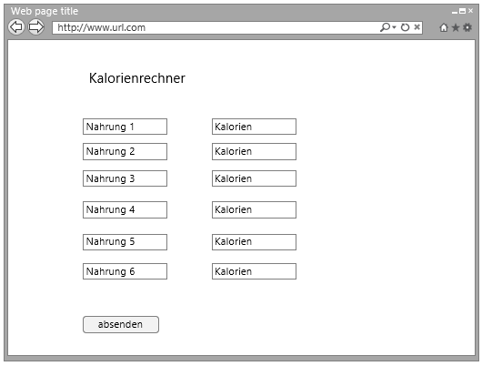

**Aufgaben:**

1. Erstellen Sie ein entsprechendes Formular in einem HTML-Dokument.
2. Erstellen Sie nun ein PHP-Dokument, dass die Daten empfängt und in zwei Arrays speichert. Das eine Array speichert die angegebenen Nahrungsmittel, das andere Array die angegebenen Kalorien der Nahrungsmittel.
3. Lassen Sie nun die Nahrungsmittel und die jeweilig angegebenen Kalorien ausgeben.
4. Erweitern Sie die Ausgabe um die Information, wieviel Kalorien der Nutzer in der Summe eingegeben hat.

*Zusatzaufgaben für Schnelle:*

1. Errechnen Sie nun den Durchschnitt der verbrauchten Kalorien.
2. C:\Users\C\AppData\Local\Microsoft\Windows\Temporary Internet Files\Content.IE5\4DDEELXO\MC900351929[1].wmfGeben Sie aus, welches Nahrungsmittel am meisten Kalorien hatte.

*Raum für Überlegungen*